THE BUSINESS JOURNEY



Realizado por: Noel Jesús Llorente De La Cruz

  Nota: | Desarrollo de Aplicaciones Web (DAW)  Valladolid, a 21 de marzo de 2024

Índice

Contenido
1. Introducción 3
1.1. Objetivo del proyecto 3
1.2. Lenguajes y tecnologías empleados 3
1.3. Distribución 4
1.4. Requisitos de los clientes 5
1.5. Licenciamiento 5
2. Recursos 5
2.1. Hardware 6
2.2. Software 6
2.3. Humanos 6
2.4. Previsión Económica 8
3. Descripción de la aplicación 8
3.1. Funcionamiento general: 8
Rol de usuario: 8
Funcionalidades: 8
Casos de Uso: 9
Participantes 9
Objetivos del Sistema 9
Catálogo de requisitos del sistema 10
Requisitos de almacenamientos de la información 10
Requisitos Funcionales 13
Requisitos no funcionales 22
3.2. Arquitectura 23
3.2.1. Diseño de la base de datos 23
3.2.2. Arquitectura del sistema 24
3.3. Interfaz 24
3.3.1. Características generales 24
3.3.2. Adaptación a dispositivos móviles 26
3.3.3 Usabilidad/Accesibilidad 27
4. Autoevaluación y Conclusiones 28
4.1. Valoración del trabajo y dificultades encontradas 28
4.2. Valoración de la aplicación web 29
4.3. Conclusiones 29
Anexos 29
Referencias 73

Introducción

Objetivo del proyecto
En la era digital actual, la capacidad de transformar una idea en un proyecto viable es más crucial que nunca. Nuestra plataforma web innovadora ofrece una solución única: analiza los datos proporcionados por los usuarios sobre sus proyectos o negocios y, mediante el uso de inteligencia artificial avanzada, genera un plan de acción personalizado, un presupuesto aproximado y evalúa la probabilidad de éxito del proyecto.
Este proyecto surge de la necesidad de optimizar el proceso de planificación y desarrollo de proyectos empresariales. Frente a la incertidumbre y la complejidad del mercado actual, nuestra herramienta proporciona claridad y dirección, permitiendo a los emprendedores y gestores de proyectos tomar decisiones informadas y estratégicas.
A diferencia de otras herramientas de gestión de proyectos que se limitan a la organización de tareas, nuestra plataforma se distingue por su capacidad de análisis predictivo y su enfoque personalizado. Integrando modelos de inteligencia artificial que se adaptan y aprenden de cada proyecto, garantizamos recomendaciones y estimaciones más precisas. En el mercado actual, herramientas como Asana, Trello o Jira ofrecen funcionalidades básicas de gestión, pero ninguna alcanza la profundidad analítica y la personalización que nuestra solución aporta al usuario.

Lenguajes y tecnologías empleados

- Front-End:
  - He decido utilizar JavaScript  ya que es de los lenguajes más utilizados para el desarrollo del Front-End debido a su amplio soporte y versatilidad. En concreto, he utilizado la biblioteca React  por su eficiencia y flexibilidad para construir interfaces de usuario en JavaScript.
  - Se ha utilizado CSS  para el diseño y la presentación de la página web. Con CSS, hemos podido crear un diseño atractivo y responsive que mejora la experiencia del usuario.
  - Se ha implementado las bibliotecas Bootstrap, React-Bootstap , React-Icons, Material-UI  y MDBootstrap  que me han permitido implementar rápidamente elementos de la interfaz de usuario con un diseño consistente, moderno y con funcionalidades adicionales específicas de MDBootstrap.
- Middleware:
- Groq  es una plataforma desarrollada por Groq, Inc., una empresa fundada en 2019 por un equipo de ingenieros de software y científicos de datos con experiencia. La misión de la empresa es facilitar a los desarrolladores y científicos de datos la creación, implementación y gestión de modelos de aprendizaje automático y canalizaciones de datos. Básicamente la funcionalidad de Groq es recibir los datos del proyecto del usuario y generar las respuestas utilizando un modelo IA.
[1]
- Back-End:
  - Para el Back-End, he elegido C#  con .NET Core para crear la API REST. .NET Core es un framework de desarrollo rápido, fácil de usar, de alto rendimiento, y que permite la creación de APIs robustas y seguras. La funcionalidad que desempeña es la comunicación de los datos del front-end hacia la base de datos. Básicamente una vez el usuario tenga la respuesta del modelo IA, se guardarán en la BD(MySQL ) los datos, para ello se utilizará la API REST para crear una comunicación entre el sitio web y la BD.
- IDEs utilizados:
  - Visual Studio Code : Este editor de código fuente es versátil y compatible con múltiples lenguajes de programación. Además de ser uno de los más utilizados hoy en día.
  - Visual Studio : Para el desarrollo del Back-End con .NET Core, se ha utilizado Visual Studio. Este IDE proporciona un entorno de desarrollo integrado y robusto que facilita la escritura, depuración y despliegue de aplicaciones .NET.

Distribución
Para el despliegue y distribución de este proyecto, se utilizará ngrok. Ngrok es una herramienta que permite exponer a Internet un servidor web que se está ejecutando en tu máquina local. Esto se logra mediante la creación de túneles seguros al servidor local ngrok, que luego se pueden abrir en cualquier navegador web con acceso a Internet.
La elección de ngrok se debe a varias razones:
- Facilidad de uso: Ngrok es fácil de configurar y usar, lo que facilita el despliegue de la aplicación para pruebas o demostraciones sin necesidad de desplegarla en un servidor remoto.
- .NET Core: Dado que el back-end de esta aplicación se ha desarrollado con .NET Core, el utilizar ngrok para dar salida al front-end me quita muchos problemas, ya que puedo utilizar .net en local.
- Costo: Ngrok ofrece un plan gratuito que es suficiente para las necesidades de este proyecto.
Es importante mencionar que, aunque ngrok es una excelente herramienta para el desarrollo y las pruebas, no es la solución ideal para el alojamiento de aplicaciones en producción. En un entorno de producción, se recomendaría utilizar un servicio de alojamiento dedicado que pueda proporcionar una alta disponibilidad, seguridad y escalabilidad para la aplicación. Sin embargo, debido a las limitaciones de presupuesto y la naturaleza de este proyecto, ngrok proporciona una solución viable y eficaz.
[2] [3]

Requisitos de los clientes
Condiciones o capacidades que deben cumplir o tener los usuarios para poder acceder y utilizar la aplicación de manera efectiva.
- Dispositivo con acceso a Internet: Dado que la herramienta se despliega como una aplicación web, los clientes necesitarán un ordenador, un smartphone o una Tablet con conexión a Internet para acceder a ella.
- Navegador web: Es una aplicación web por tanto para acceder a ella necesitaremos de un navegador. Lo más recomendable es utilizar Chrome en su última versión, aunque no debería de haber problemas con utilizar otros navegadores.

Licenciamiento
Las licencias de software son acuerdos legales que especifican cómo se puede usar y distribuir un software. Estos acuerdos definen los derechos y restricciones que se aplican al software.
Existen diferentes tipos de licencias de software, cada una con sus propias reglas y restricciones. Algunas de las más comunes incluyen:
- Licencias de código abierto: Permiten a cualquier persona ver, usar, modificar y distribuir el proyecto y su código fuente. Ejemplos de este tipo de licencias son la Licencia Pública General de GNU (GPL), la Licencia MIT, la Licencia Apache, entre otras.
- Licencias propietarias: Estas licencias no permiten la distribución o modificación del código fuente. Solo el propietario original del software tiene el derecho de copiar, distribuir o modificar el software.
En mi caso, he optado por una licencia propietaria para mi proyecto web. Esto significa que solo yo, como propietario y desarrollador del proyecto, tengo acceso al código fuente. Los usuarios podrán interactuar con las distintas funcionalidades de la página, pero no tendrán acceso al código fuente ni podrán modificar la herramienta.

[4]

Recursos

Hardware
Para el desarrollo y la implementación de mi proyecto web basado en IA, “The Business Journey”, no requiero de un hardware excesivamente. Actualmente, hago uso de mi ordenador personal, estoy utilizando mi ordenador personal que consta de 16gb de RAM y un procesador Ryzen 5 5600x, lo cual proporciona una base sólida y fiable para las tareas de desarrollo y algunas pruebas preliminares.
Aunque lo habitual en la fase de implementación sería optar por un servidor de hosting con recursos avanzados para garantizar la escalabilidad y la disponibilidad del servicio, he decidido utilizar mi propio ordenador como servidor. Esto lo logro mediante el uso de Ngrok, una herramienta que me permite exponer un servidor local a Internet de manera segura y eficiente, facilitando así el acceso remoto sin necesidad de configuraciones complejas de red.
Esta elección me brinda la comodidad de trabajar en un entorno familiar y controlado, permitiéndome gestionar directamente cualquier actualización o mantenimiento requerido.

Software
En el desarrollo de “The Business Journey”, mi enfoque en el software se centra en la eficiencia y la simplicidad. Para el Front-End, empleo Visual Studio Code, un editor versátil y ligero que me ofrece una amplia gama de extensiones y herramientas para agilizar el proceso de codificación. Su interfaz intuitiva y su capacidad de personalización me permiten adaptar el entorno a mis necesidades específicas, facilitando así la escritura y el diseño de interfaces de usuario atractivas y funcionales.
Para el Back-End, utilizo Visual Studio, un entorno de desarrollo integrado más robusto que me brinda funcionalidades avanzadas como depuración, perfiles y gestión de bases de datos, lo que es esencial para el manejo de la lógica compleja de la inteligencia artificial y el procesamiento de datos. Además de ofrecerme facilidad para crear el API REST.

El control de versiones es manejado a través de GitHub, que no solo me permite mantener un historial organizado de mis cambios, sino que también me ofrece la seguridad de poder revertir a versiones anteriores si es necesario.
Finalmente, para exponer mi servidor local a Internet de manera segura y sin complicaciones, utilizo Ngrok. Esta herramienta me facilita compartir avances con stakeholders y testers al proporcionar un enlace público temporal que redirige al servidor que aloja mi proyecto en desarrollo.

Humanos
- Fase de Planificación:
  - Descripción: Se establecen los objetivos, se define el alcance del proyecto y se identifican los requisitos. Es una etapa crítica donde se toman las decisiones fundamentales que guiarán todo el desarrollo.
  - Estimación de horas: 24-48 horas.
- Fase de Diseño:
  - Descripción: Se crean los prototipos y diseños de la interfaz de usuario, además de planificar la arquitectura del sistema y la base de datos. Esta fase asegura que el producto final cumpla con las necesidades de los usuarios y los objetivos del negocio.
  - Estimación de horas: 48-100 horas.
- Fase de Desarrollo:
  - Descripción: Se lleva a cabo la programación del sitio web, tanto del Front-End como del Back-End, incluyendo la integración de la inteligencia artificial. Es el momento de construir el producto basado en los diseños y especificaciones previamente definidos.
  - Estimación de horas: 100-250 horas.
- Fase de Pruebas:
  - Descripción: Se realizan pruebas para asegurar que el sitio web funciona correctamente, es seguro y cumple con los requisitos.
  - Estimación de horas: 100 horas.
- Fase de Implementación:
  - Descripción: Se configura el entorno de producción y se lanza el sitio web. En mi caso, no utilizaré ningún deploy, por lo tanto, no llevará nada de tiempo.
  - Estimación de horas: 2 horas.

Diagrama de Gantt:
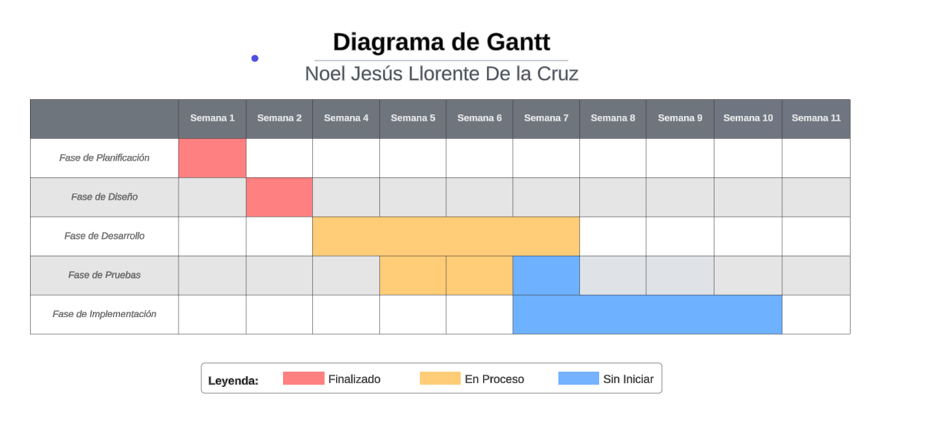

Previsión Económica
Para la previsión económica del coste del proyecto, considerando que utilizaré mi ordenador personal y Ngrok para el desarrollo y hosting, los costes directos son mínimos. Sin embargo, el único coste a considerar sería el coste de electricidad ya que el ordenador estará en uso continuo, el incremento en el coste de electricidad debería ser marginal.
En resumen, la previsión económica del coste del proyecto es muy baja, limitándose principalmente al uso de recursos que ya poseo. Esto me permite centrarme en el desarrollo sin preocuparme por grandes inversiones iniciales.

Pero considerando que lo normal sería hostear el proyecto y tener una buena base de datos, he investigado algunos sitios web de hostings, y he dado con algunos que ofrecen buenos planes, comenzando desde los 4€ al mes, estos sitios permiten todo, desde el hosting tanto del Front-End como el Back-End y la base de datos: https://www.digitalocean.com/, https://www.hetzner.com/. Es un plan muy económico, por tanto, teniendo en cuenta que mi proyecto no es algo muy grande, 9.99€ al mes sería el coste mínimo, sumándole los costes eléctricos.
[5]

Descripción de la aplicación

Funcionamiento general:
The Business Journey es una plataforma web que asiste a emprendedores en la planificación y evaluación de sus ideas de negocio. Utilizando inteligencia artificial, la herramienta proporciona un plan de acción detallado, un presupuesto estimado y las probabilidades de éxito para cada proyecto presentado.

Rol de usuario:
- Usuario Emprendedor: Individuo que busca convertir una idea de negocio en un plan viable. Interactúa con la plataforma ingresando detalles sobre su idea y recibe un análisis detallado y personalizado.

Funcionalidades:
- Ingreso de Idea de Negocio: El usuario presenta su idea a través de un formulario interactivo.
- Análisis IA y Generación de Plan de Acción: La IA procesa la información y genera un plan de acción.
- Presupuesto Aproximado: Se proporciona una estimación de costos basada en parámetros del mercado y datos históricos.
- Cálculo de Probabilidades de Éxito: Se evalúan las probabilidades de éxito utilizando algoritmos predictivos y comparativas de mercado.

Casos de Uso:

Participantes
Participante | Noel Llorente
Organización | DAW
Rol | Creador
Es desarrollador | Sí
Es cliente | No
Es usuario | No
Comentarios | Ninguno

Organización | DAW
Dirección | PD
Teléfono | PD
Fax | PD
Comentarios | Ninguno

Objetivos del Sistema

OBJ-0001 | Login
Versión | 1.0 ( 27/03/2024 )
Autores | - Noel Llorente
Fuentes | - Noel Llorente
Descripción | El sistema deberá permitir al usuario iniciar sesión, introduciendo su usuario y su respectiva contraseña
Subobjetivos | Ninguno
Importancia | PD
Urgencia | PD
Estado | PD
Estabilidad | PD
Comentarios | Ninguno
Continuación Objetivos del Sistema en Anexos…

Catálogo de requisitos del sistema

Requisitos de almacenamientos de la información
IRQ-0001 | Usuarios
Versión | 1.0 ( 27/03/2024 )
Autores | - Noel Llorente
Fuentes | - Noel Llorente
Dependencias | Ninguno
Descripción | El sistema deberá almacenar la información correspondiente al usuario que podrán iniciar sesión, y acceder a las funcionalidades de la aplicación. En concreto:
Datos específicos | - Nombre (Nombre del usuario)  - Apellidos (Apellidos del usuario)  - Dirección (Dirección del usuario)  - Correo Electrónico (Correo del usuario)  - Contraseña (Será la contraseña para hacer Login)  - Fecha y Hora (Será la fecha y hora del registro de la cuenta)
Tiempo de vida | Medio | Máximo
Tiempo de vida | 999 año(s) | 999 año(s)
Ocurrencias simultáneas | Medio | Máximo
Ocurrencias simultáneas | PD | PD
Importancia | PD
Urgencia | PD
Estado | PD
Estabilidad | PD
Comentarios | Ninguno

IRQ-0002 | Consultas
Versión | 1.0 ( 27/03/2024 )
Autores | - Noel Llorente
Fuentes | - Noel Llorente
Dependencias | Ninguno
Descripción | El sistema deberá almacenar la información correspondiente a las consultas que realizarán los usuarios. En concreto:
Datos específicos | - Código (Será el número por el cual se identificará la consulta)  - Descripción del usuario (Será el texto generado por la IA en respuesta al usuario)  - Presupuesto con el que cuenta el usuario.  - Tipo de negocio o proyecto (online o físico)  - Fecha y Hora (Será la fecha y hora en la que se realizó esa consulta)
Tiempo de vida | Medio | Máximo
Tiempo de vida | 999 PD | 999 PD
Ocurrencias simultáneas | Medio | Máximo
Ocurrencias simultáneas | PD | PD
Importancia | PD
Urgencia | PD
Estado | PD
Estabilidad | PD
Comentarios | Ninguno

IRQ-0003 | Blog
Versión | 1.0 ( 27/04/2023 )
Autores | - Noel Llorente
Fuentes | - Noel Llorente
Dependencias | Ninguno
Descripción | El sistema deberá almacenar la información correspondiente a los Post de cada usuario. En concreto:
Datos específicos | - Código (Es el número único del post)  - Descripción (Es el texto que introduce el usuario y quiere que los demás usuarios puedan leer)  - Fecha y Hora (Fecha y hora del momento en que se creó ese post)
Tiempo de vida | Medio | Máximo
Tiempo de vida | 999 PD | 999 PD
Ocurrencias simultáneas | Medio | Máximo
Ocurrencias simultáneas | PD | PD
Importancia | PD
Urgencia | PD
Estado | PD
Estabilidad | PD
Comentarios | Ninguno

Requisitos Funcionales
Diagrama de casos de uso
1: Iniciar Sesión
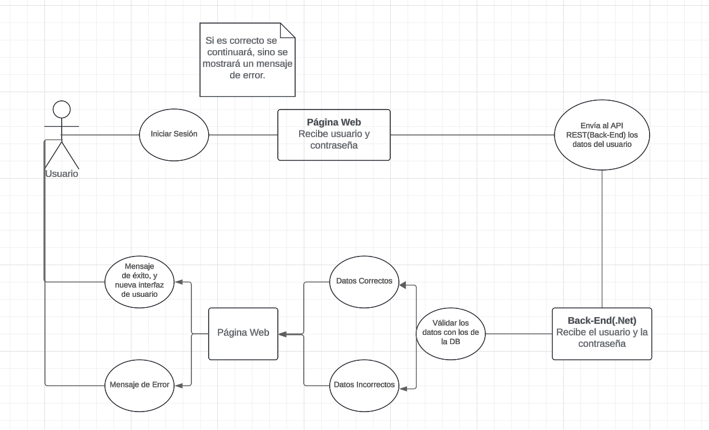
Casos de Uso que utiliza:

[UC-0001] Iniciar Sesión
[UC-0006] Ver consultas

2: Crear Consulta
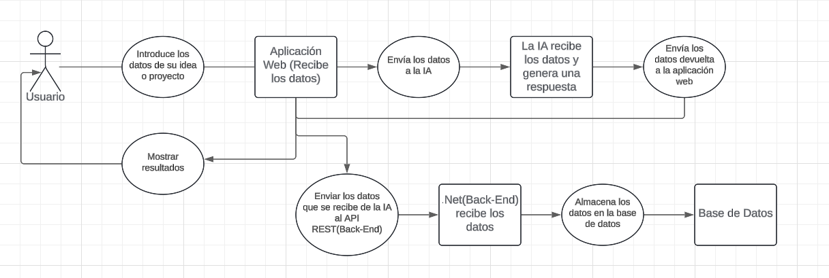
Casos de Uso que utiliza:

[UC-0002] Crear Consulta
[UC-0006] Ver consultas

3: Eliminar Consulta

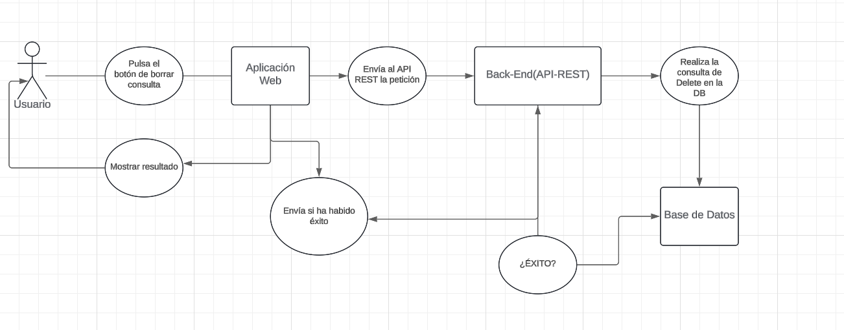

Casos de Uso que utiliza:

[UC-0003] Eliminar Consulta (Una)
[UC-0006] Ver consultas

4: Eliminar Consultas

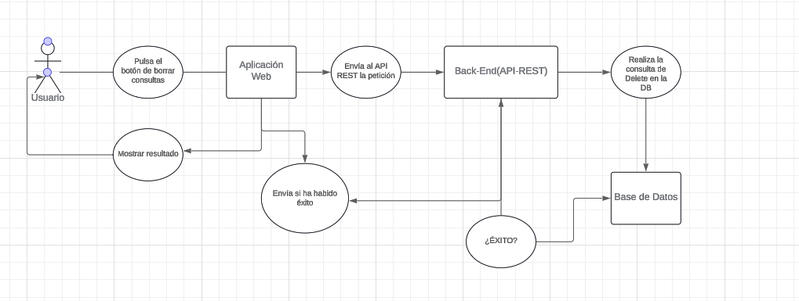

Casos de Uso que utiliza:

[UC-0004] Eliminar Consultas
[UC-0006] Ver consultas

5: Cambiar contraseña

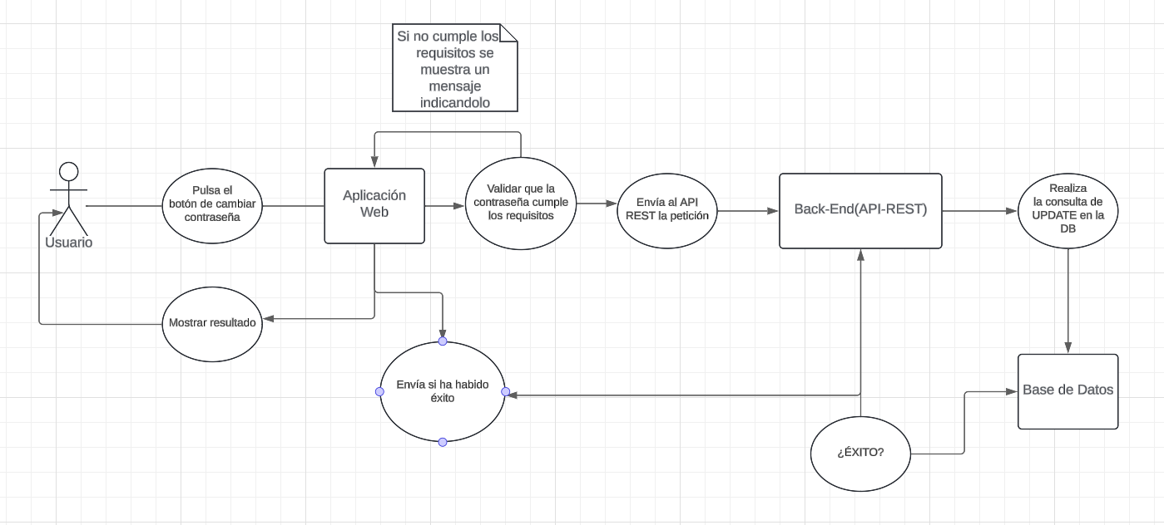

Casos de Uso que utiliza:
[UC-0005] Cambiar Contraseña

6: Blog (Posts)

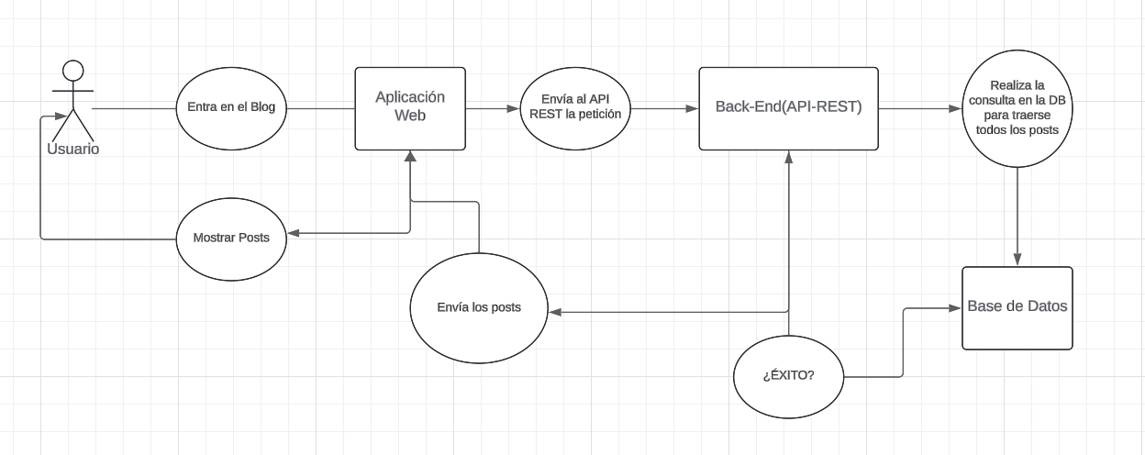

Casos de Uso que utiliza:

[UC-0010] Ver posts

7: Crear Post

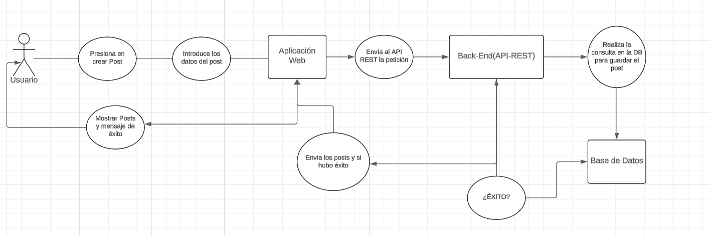

Casos de uso que utiliza:

[UC-0007] Crear Post (blog)
[UC-0010] Ver posts

8: Modificar Post

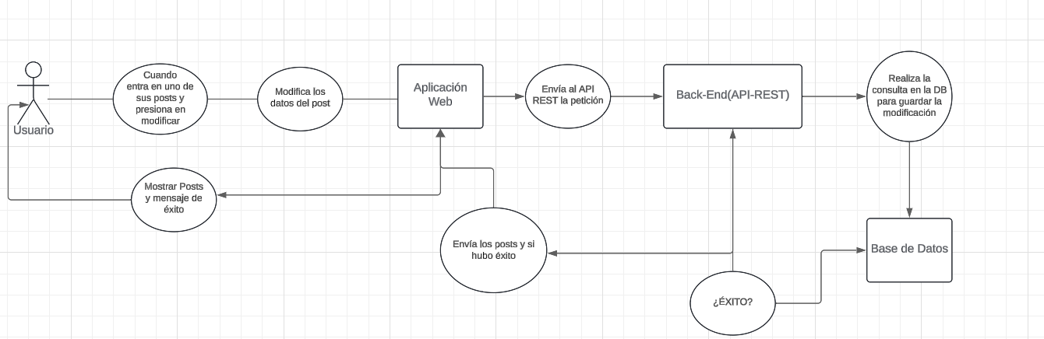

Casos de Uso que utiliza:

[UC-0008] Modificar Post (blog)
[UC-0010] Ver posts

9: Eliminar Post

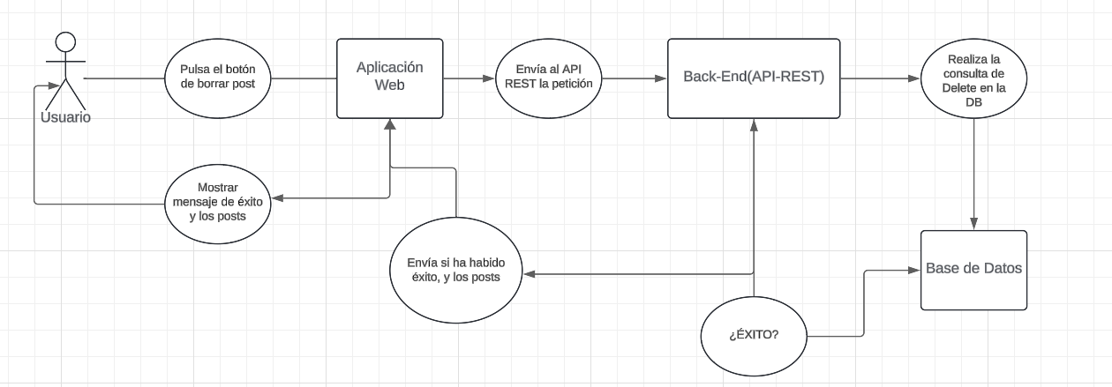

Casos de Uso que utiliza:

[UC-0009] Eliminar post
[UC-0010] Ver posts

10: Cerrar Sesión

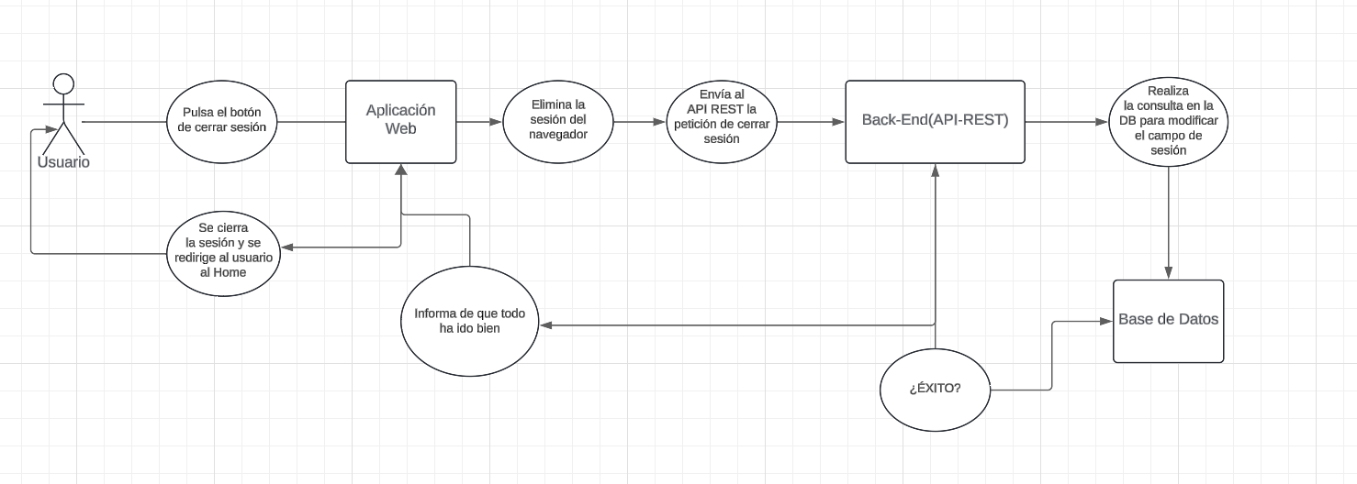

Casos de Uso que utiliza:

[UC-0011] Cerrar sesión

Definición de actores:
ACT-0001 | Usuario
Versión | 1.0 ( 27/03/2024 )
Autores | - Noel Llorente
Fuentes | - Noel Llorente
Descripción | Este actor representa Al usuario que va a acceder a las funcionalidades de la aplicación
Comentarios | Ninguno

ACT-0002 | Aplicación Web
Versión | 1.0 ( 27/03/2024 )
Autores | - Noel Llorente
Fuentes | - Noel Llorente
Descripción | Este actor representa a la aplicación web
Comentarios | Ninguno

ACT-0003 | Back-End
Versión | 1.0 ( 27/03/2024 )
Autores | - Noel Llorente
Fuentes | - Noel Llorente
Descripción | Este actor representa a la API REST que se llamará para enviar los datos a la Base de Datos
Comentarios | Ninguno

ACT-0004 | Base de Datos
Versión | 1.0 ( 27/03/2024 )
Autores | - Noel Llorente
Fuentes | - Noel Llorente
Descripción | Este actor representa A la base de datos desde donde se obtendrán y almacenarán datos
Comentarios | Ninguno

ACT-0005 | Groq
Versión | 1.0 ( 27/03/2024 )
Autores | - Noel Llorente
Fuentes | - Noel Llorente
Descripción | Este actor representa al intermediario, ósea a la IA que recibirá los datos del usuario y devolverá una respuesta
Comentarios | Ninguno

Casos de Uso:
UC-0001 | Iniciar Sesión
Versión | 1.0 ( 27/03/2024 )
Autores | - Noel Llorente
Fuentes | - Noel Llorente
Dependencias | [FRQ-0021] Iniciar Sesión  [FRQ-0022] Autenticar Usuarios
Descripción | El sistema deberá comportarse tal como se describe en el siguiente caso de uso Cuando el usuario introduzca los datos, y haga click en el botón de acceder.
Precondición | Haber introducido los datos
Secuencia normal | Paso | Acción
Secuencia normal | 1 | El actor Usuario (ACT-0001) Introduce los datos que le pide la aplicación, ejemp: usuario(correo) y contraseña
Secuencia normal | 2 | El actor Aplicación Web (ACT-0002) El cajero recibe los datos, y llama al actor Back-End (ACT-0003) que recibe los datos y luego este hace una consulta a la base de datos, para verificar que los datos sean correctos.
Secuencia normal | 3 | El actor Base de Datos (ACT-0004) Se comparan los datos con los que almacena la Base de datos
Secuencia normal | 4 | El actor Aplicación Web (ACT-0002) Si todo es correcto, se le mostrarán las operaciones que se puede realizar al usuario, es decir la interfaz.
Secuencia normal | 5 | El actor Aplicación Web (ACT-0002) llama al actor Back-End (ACT-0003) para llamar al actor Base de Datos (ACT-0004) para hacer las consultas necesarias, para traerse los datos del usuario.
Postcondición | Si todo es correcto, el usuario iniciará sesión correctamente
Excepciones | Paso | Acción
Excepciones | 3 | Si Datos Incorrectos, el actor Back-End (ACT-0003) Enviará un mensaje de error a la Aplicación Web, a continuación, este caso de uso continúa.
Excepciones | 4 | Si Error recibido del actor Back-End (ACT-0003), el actor Aplicación Web (ACT-0002) mostrará al usuario un mensaje de error, indicando que los datos introducidos son incorrectos y que debe introducir lo datos nuevamente, a continuación, este caso de uso queda sin efecto
Excepciones | 5 | Si Error de conexión a DB desde el actor Back-End (ACT-0003), el actor Aplicación Web (ACT-0002) Mostrará mensaje de error al usuario, y que contacte con un administrador de sistema.
Rendimiento | Paso | Tiempo máximo
Rendimiento | - | -
Frecuencia esperada | PD
Importancia | PD
Urgencia | PD
Estado | PD
Estabilidad | PD
Comentarios | Ninguno

Enlace: Continuación Casos de Uso en Anexos…

Requisitos no funcionales
NFR-0001 | Seguridad
Versión | 1.0 ( 27/03/2024 )
Autores | - Noel Llorente
Fuentes | - Noel Llorente
Dependencias | Ninguno
Descripción | El sistema deberá El sistema debe constar de seguridad, un cifrado para los pines de los usuarios, verificación de los datos del usuario, para mantener a salvo la información tanto de los usuarios como de las cuentas
Importancia | PD
Urgencia | PD
Estado | PD
Estabilidad | PD
Comentarios | Ninguno

Enlace: Continuación de los requisitos funcionales…

Arquitectura
En el vasto mundo del desarrollo de software, cada aplicación o herramienta se compone de múltiples partes interrelacionadas. Estas partes, también conocidas como componentes o subsistemas, desempeñan funciones específicas dentro del sistema global. La arquitectura de software es como el esqueleto de una construcción: proporciona la estructura y el marco para todo lo que sigue.
En esta etapa, nos sumergiremos en el despiece ordenado y numerado de los componentes. Este proceso no solo nos ayudará a comprender mejor el sistema, sino que también servirá como referencia constante para la nomenclatura a lo largo del proyecto.

Diseño de la base de datos
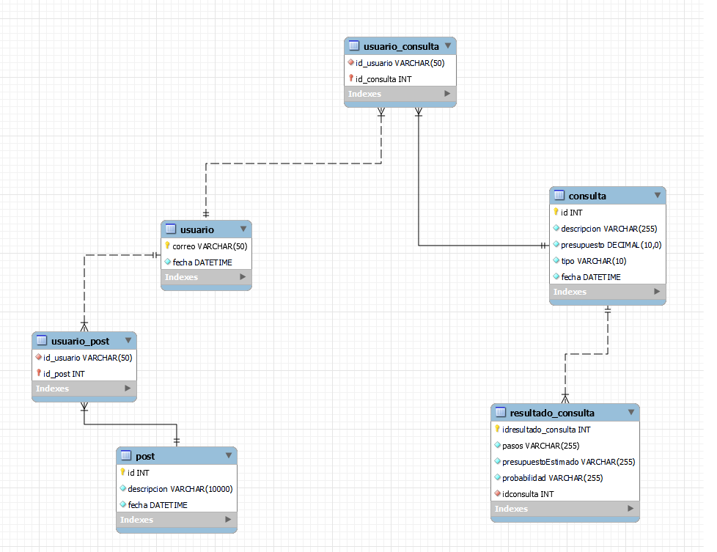

Enlace: Código de la DB.

Arquitectura del sistema
Diagrama de clases:
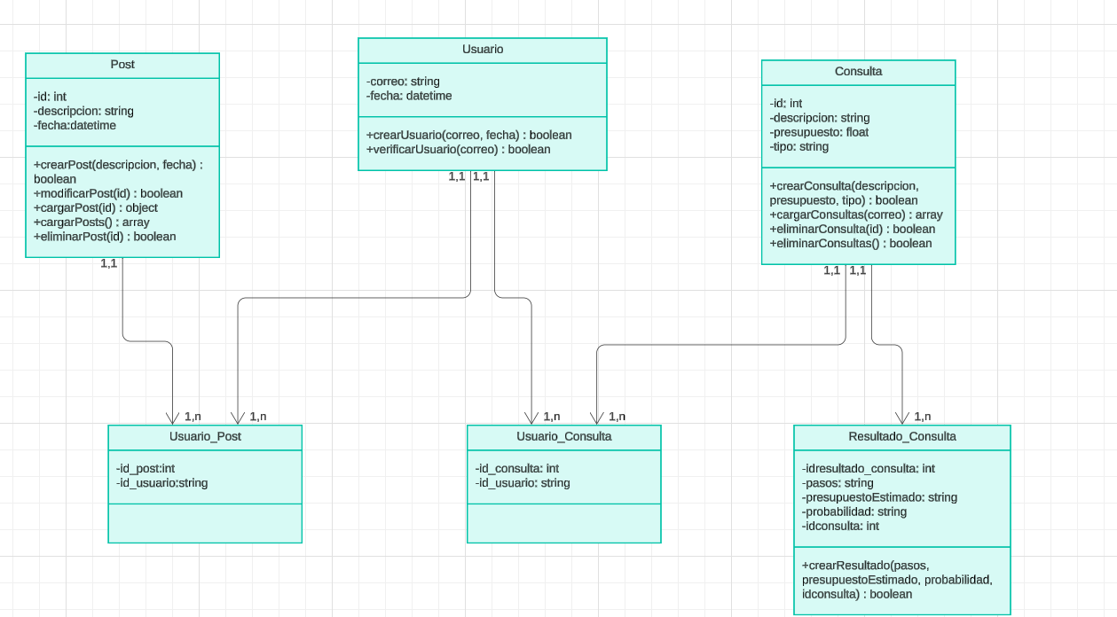

Diagrama de objetos:
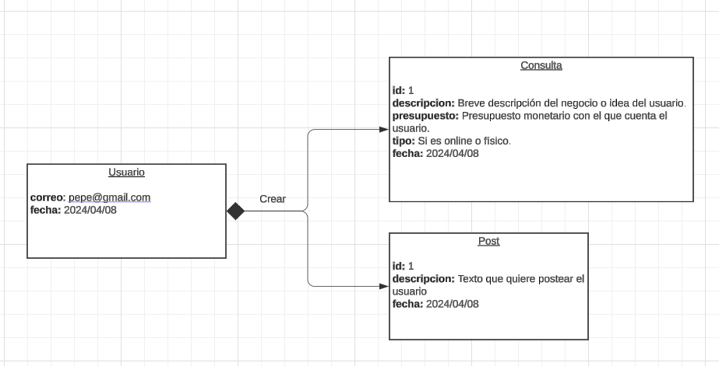

Interfaz

Características generales
The Business Journey es una plataforma web que combina un diseño minimalista y atractivo con animaciones sutiles. Su interfaz de usuario, construida con JavaScript (JS) y React, ofrece una experiencia fluida y rápida. En el Back-End, he confiado en la potencia de .NET para manejar la lógica empresarial, la autenticación y la gestión de datos. La validación inteligente, tanto en el Front-End como en el Back-End, garantiza una experiencia sin problemas para los usuarios.
Para el diseño del sitio web, he optado por una paleta de colores simples y elegantes:
- Blanco (FFFFFF): Representa la pureza y la simplicidad, creando un fondo limpio y fácil de leer.
- Gris Suave: Agrega sutileza y equilibrio, evitando distracciones innecesarias.
- Negro (000000): Aporta elegancia y contraste, especialmente en elementos de texto y botones.
- Azul (3B71CA): Simboliza confianza y profesionalismo, utilizado para resaltar elementos importantes.
- Para lograr una paleta de colores rica y variada, hemos empleado diferentes entonaciones de azul, gris y negro.
Imagen con la paleta de colores, hay algunos colores que son de las redes sociales que vienen por defecto como el morado:
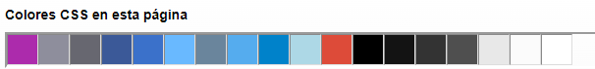
Para la sección de consultas, me he inspirado en el diseño de ChatGPT. En la parte izquierda, se muestra el título de la consulta, mientras que a la derecha se encuentra el texto generado por la IA. Este enfoque permite una presentación clara y organizada de la información, facilitando la lectura y comprensión para los usuarios.
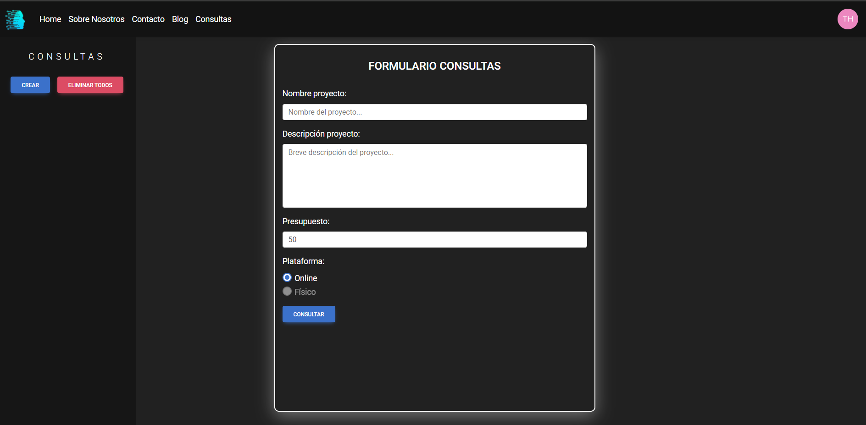
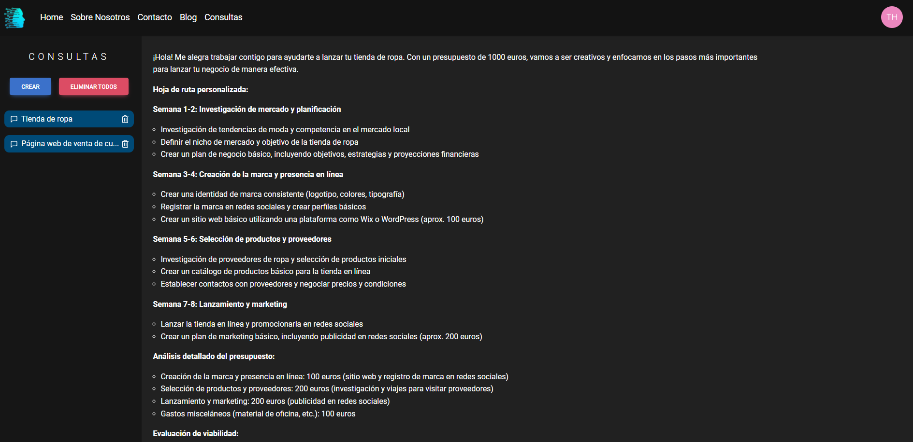
Para el blog, he tomado inspiración de las plataformas populares como Blogger y WordPress. Estas herramientas permiten crear blogs de manera sencilla y personalizada. Al igual que en esos blogs, he diseñado una interfaz amigable y funcional para The Business Journey, asegurándome de que los usuarios puedan acceder a la información de manera intuitiva y disfrutar de una experiencia de lectura agradable. Debo decir que he reutiliza el diseño de la sidebar de las consultas.
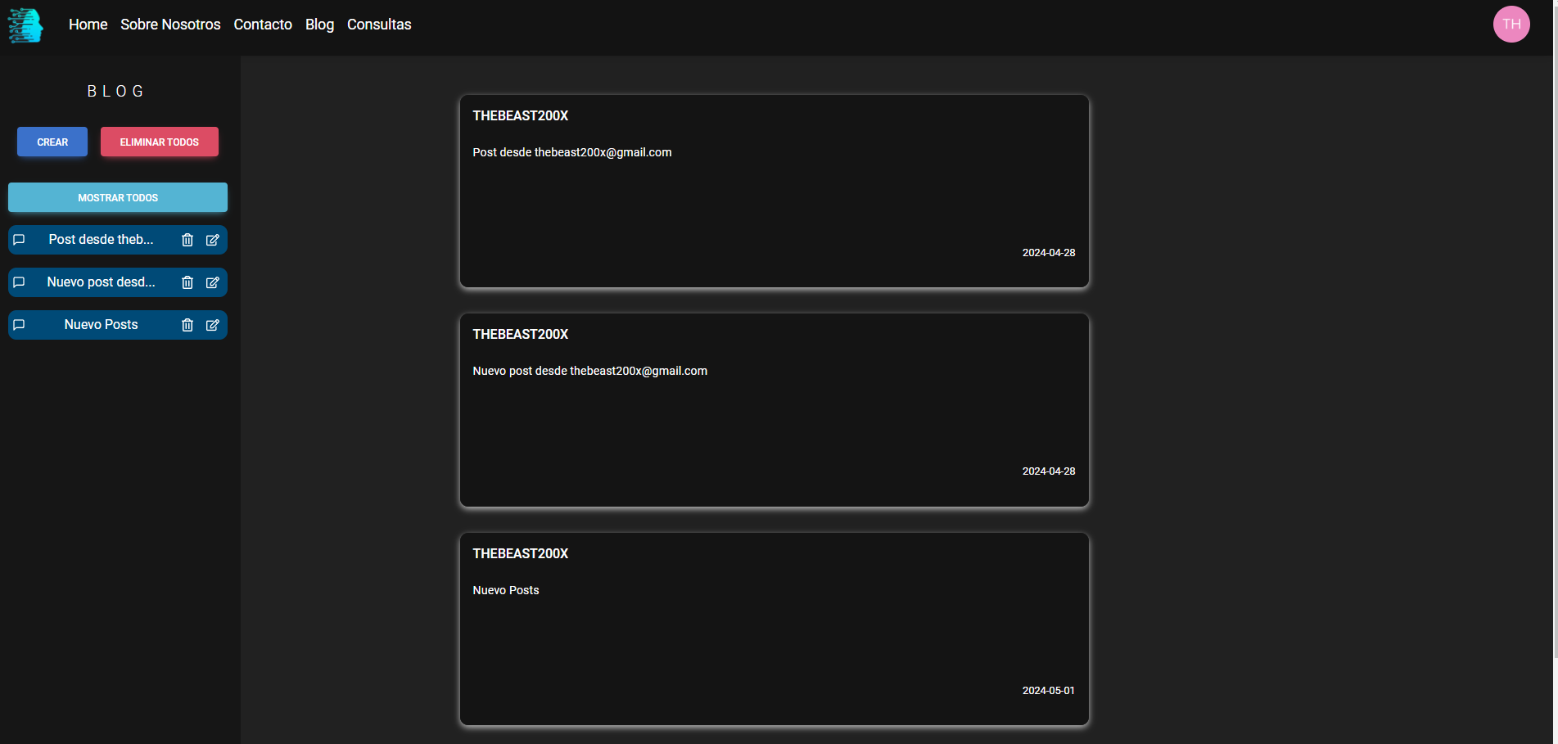

Adaptación a dispositivos móviles
En resumen, es un sitio web responsive que se adapta a dispositivos móviles. Para lograrlo, he utilizado las siguientes técnicas:

- Flexbox: He aplicado Flexbox para organizar los elementos de manera flexible en la pantalla. Esto permite que los componentes se ajusten automáticamente según el tamaño de la pantalla del dispositivo.
- Grid Layout: También he utilizado Grid Layout para estructurar las interfaces de manera ordenada en dispositivos móviles. Esto garantiza que la información se muestre de manera legible y eficiente.
- Bootstrap: Además, he aprovechado las funcionalidades de Bootstrap para crear un diseño responsive. Bootstrap proporciona componentes y estilos predefinidos que se adaptan al espacio disponible en la pantalla, facilitando la navegación y la lectura para los usuarios.
- React Bootstrap: He utilizado esta librería de componentes de Bootstrap, ósea es Bootstrap, pero con componentes de React ya creado.

Usabilidad/Accesibilidad
Aunque el sitio web ha logrado importantes avances en términos de usabilidad y accesibilidad, es importante reconocer que aún hay áreas que me hubiera gustado implementar, ellas son:
- Implementación de Varios Idiomas:
  - Si bien no he utilizado múltiples idiomas en el sitio web, reconozco su importancia para llegar a una audiencia global. La traducción manual sería ideal, pero debido a limitaciones de tiempo, no hemos podido abordar esta tarea exhaustivamente.
  - Consideré la posibilidad de utilizar una API de traducción, pero esto implicaría costos adicionales. Tomando en cuenta la relación entre el beneficio de llegar a más usuarios y los recursos necesarios para mantener las traducciones.
- Funcionalidades para Personas con Discapacidad:
  - Las limitaciones de tiempo y presupuesto también han influido en mi capacidad para agregar estas funcionalidades. Sin embargo, estoy conscientes de su importancia, un sistema de navegación por voz sería ideal para personas con problemas de visión.
- Implementar el modo oscuro:
  - Creo que hubiese sido interesante implementar un sistema que identifique el que modo de color tienes tu navegador y te aparezca en ese mismo color, ósea si lo tienes en modo oscuro, el sitio web te aparece en modo oscuro. Obviamente habría un botón para cambiar entre ambos.
- Utilizar mi propio modelo IA:
  - Me habría encantado utilizar mi propio modelo IA para el proyecto, incluso llegue a intentarlo, pero digamos que mi ordenador no es capaz de correr tantas cosas a la vez. Pero la verdad hubiese sido muy interesante, porque podría haberle personalizado y entrenado para que diera las mejores respuestas al usuario.
- Implementar la creación consultas sobre proyectos o negocios físicos:
  - Como se podrá ver en la página web a la hora de crear una consulta, solo te deja seleccionar la opción de online esto es debido a que el modelo IA no reconoce las calles de una ciudad, además de no saber que tipos de negocios hay en una zona, si hay mucha competencia, entre otras muchas cosas que se deben de tener en cuenta para que un negocio pueda dar sus frutos.
  - Lo suyo habría sido entrenar un modelo IA con un conjunto de datos, como por ejemplo: de lo que hay en las calles, sus negocios, la cantidad de personas que mueve ese negocio, las ganancias medias de esos negocios, etc. Entonces utilizar este modelo entrenado habría sido lo ideal, pero como mencione anteriormente mi ordenador no es capaz de mover todo, además de que tengo suficiente tiempo para recopilar toda esa información y darle un formato que la IA comprenda.

Autoevaluación y Conclusiones

Valoración del trabajo y dificultades encontradas
El desarrollo de este proyecto ha sido un desafío significativo y una oportunidad de aprendizaje invaluable. A continuación, se detallan algunas de las dificultades encontradas y cómo las superé:
- Aprendizaje de nuevas tecnologías: Aprender React y .Net Core desde cero fue una tarea desafiante. La curva de aprendizaje fue empinada, pero con dedicación y esfuerzo, pude adquirir un conocimiento sólido. Esto fue gracias a la documentación en línea, los tutoriales de youtube y las comunidades de desarrolladores fueron recursos invaluables durante este proceso.
- Problemas con Botpress: Inicialmente, planeé utilizar Botpress como el Chatbot(IA) para el proyecto. Sin embargo, Botpress dejó de funcionar correctamente, lo que me obligó a buscar alternativas. Este contratiempo me ayudo, ya que me llevó a descubrir Groq, una plataforma de IA que resultó ser más adecuada para mis necesidades, ya que está destaca por la velocidad de generación de respuestas que ofrece, además de dejarme modificar el prompt de un modelo IA que yo seleccione, ósea básicamente yo puedo seleccionar el modelo IA que quiero utilizar y le modifico el prompt para que responda como yo quiera.
- Implementación de la IA: La implementación de la IA para generar consultas de proyectos, estimar probabilidades y proporcionar presupuestos aproximados fue un desafío. Requería una comprensión profunda de los algoritmos de IA, como formatear los prompts, que modelo me era mejor utilizar, además de la capacidad de integrarle eficazmente en la aplicación web.
En resumen, aunque el camino estuvo lleno de obstáculos, cada desafío superado me ha hecho un mejor desarrollador. Estoy orgulloso del trabajo realizado, aunque no muy contento, porque me hubiese gustado hacer las cosas mucho mejor. A pesar de las dificultades, considero que la experiencia adquirida y las habilidades desarrolladas hacen que todo el esfuerzo valga la pena.

Valoración de la aplicación web
The Business Project ha demostrado ser una herramienta eficaz y eficiente para su propósito previsto, que es más de lo que yo esperaba conseguir, ya que las inteligencias artificiales son una tecnología prácticamente nueva en el mercado. Además de que implementar un modelo no es gratis que digamos, hay muy pocas plataformas que proporcionan este servicio de manera gratuita, ya que todos los demás son de pago.
La aplicación cumple decentemente el rol para el cual fue creada. Permite a los usuarios crear consultas sobre proyectos o ideas de negocios (online) y proporciona respuestas generadas por IA que incluyen los pasos a seguir, las probabilidades de éxito y un presupuesto aproximado. Esta funcionalidad es fundamental para ayudar a los usuarios a tomar decisiones informadas sobre sus ideas de negocios. Como he comentado anteriormente en otra sección, faltaría por implementar que el usuario pueda crear consultas de ideas o negocios físicos, ósea tú le pasas el domicilio donde quieres montar el negocio y la IA trabaja en base a eso.
Una de las sorpresas más gratas fue la velocidad de generación de respuestas de Groq. La capacidad de Groq para proporcionar respuestas rápidas y precisas ha mejorado significativamente la experiencia del usuario. Los usuarios pueden obtener retroalimentación instantánea sobre sus ideas de negocios, lo que les permite iterar y mejorar sus ideas de manera eficiente.
La aplicación ha sido desarrollada con altos estándares de calidad. A pesar de los desafíos encontrados durante el desarrollo, la aplicación final es robusta, confiable y fácil de usar. La interfaz de usuario es intuitiva y la experiencia del usuario es fluida.
En resumen, estoy muy satisfecho con la herramienta o aplicación desarrollada. Ha superado mis expectativas en términos de funcionalidad y rendimiento. Creo que esta aplicación tiene un gran potencial para ayudar a los emprendedores a desarrollar y perfeccionar sus ideas de negocios.

Conclusiones
The Business Journey ha sido un desafío personal y una oportunidad para crecer como desarrollador. A pesar de los obstáculos, he logrado crear una herramienta eficaz que supera mis expectativas iniciales.
El aprendizaje de nuevas tecnologías y la implementación de soluciones de IA fueron desafíos significativos, pero también fueron las áreas donde experimenté el mayor crecimiento. A través de estos desafíos, he adquirido un conocimiento valioso que será útil en futuros proyectos.
Aunque estoy orgulloso de lo que he logrado, reconozco que siempre hay espacio para mejorar. Estoy emocionado por las posibilidades futuras y confío en que las lecciones aprendidas de este proyecto me guiarán hacia el éxito en mis próximos emprendimientos.
En resumen, The Business Journey ha sido un paso importante en mi camino como desarrollador. A pesar de los desafíos, estoy satisfecho con los resultados y emocionado por lo que el futuro me depara. Este proyecto ha sido una prueba de mi resiliencia y determinación, y estoy ansioso por enfrentar los desafíos que vendrán.

Anexos

Objetivos del Sistema:
OBJ-0002 | Gestión de cuenta
Versión | 1.0 ( 27/03/2024 )
Autores | - Noel Llorente
Fuentes | - Noel Llorente
Descripción | El sistema deberá permitir al usuario gestionar su cuenta
Subobjetivos | - [OBJ-0003] Cambiar contraseña: El sistema deberá Permitir al usuario cambiar la contraseña de la cuenta
Importancia | PD
Urgencia | PD
Estado | PD
Estabilidad | PD
Comentarios | Ninguno

OBJ-0004 | Interfaz
Versión | 1.0 ( 27/03/2024 )
Autores | - Noel Llorente
Fuentes | - Noel Llorente
Descripción | El sistema deberá Mostrar una interfaz intuitiva al usuario y de fácil uso
Subobjetivos | Ninguno
Importancia | PD
Urgencia | PD
Estado | PD
Estabilidad | PD
Comentarios | Ninguno

OBJ-0005 | Gestión de Consultas
Versión | 1.0 ( 27/03/2024 )
Autores | - Noel Llorente
Fuentes | - Noel Llorente
Descripción | El sistema deberá Permitir al usuario gestionar su cuenta, permitirle crear consultas, visualizar las consultas ya creadas y también eliminarlas.
Subobjetivos | - [OBJ-0006] Crear Consulta: El sistema deberá Permitir al usuario crear una consulta  - [OBJ-0007] Eliminar Consulta: El sistema deberá Permitir al usuario eliminar una consulta.  - [OBJ-0008] Historial: El sistema deberá Constar de un historial para visualizar las consultas del usuario.
Importancia | PD
Urgencia | PD
Estado | PD
Estabilidad | PD
Comentarios | Ninguno

OBJ-0009 | Gestión del Blog
Versión | 1.0 ( 27/03/2024 )
Autores | - Noel Llorente
Fuentes | - Noel Llorente
Descripción | El sistema deberá permitir a los usuarios gestionar los posts que hacen en el blog
Subobjetivos | - [OBJ-0010] Crear Post: El sistema deberá Permitir al usuario crear Post con la descripción deseada  - [OBJ-0011] Modificar Post: El sistema deberá Permitir al usuario modificar los Post.  - [OBJ-0012] Eliminar Post: El sistema deberá Permitir al usuario eliminar Posts.  - [OBJ-0013] Visualizar Posts: El sistema deberá permitir al usuario visualizar los posts que realizan otros usuarios
Importancia | PD
Urgencia | PD
Estado | PD
Estabilidad | PD
Comentarios | Ninguno

OBJ-0014 | Logout
Versión | 1.0 ( 27/03/2024 )
Autores | - Noel Llorente
Fuentes | - Noel Llorente
Descripción | El sistema deberá Permitir al usuario cerrar sesión
Subobjetivos | Ninguno
Importancia | PD
Urgencia | PD
Estado | PD
Estabilidad | PD
Comentarios | Ninguno

OBJ-0015 | Base de Datos
Versión | 1.0 ( 27/03/2024 )
Autores | - Noel Llorente
Fuentes | - Noel Llorente
Descripción | El sistema deberá Almacenar y restaurar información desde una base de datos
Subobjetivos | Ninguno
Importancia | PD
Urgencia | PD
Estado | PD
Estabilidad | PD
Comentarios | Ninguno

OBJ-0016 | Sign Up
Versión | 1.0 ( 27/03/2024 )
Autores | - Noel Llorente
Fuentes | - Noel Llorente
Descripción | El sistema deberá permitir al usuario registrarse, ósea que se pueda crear un nuevo usuario
Subobjetivos | Ninguno
Importancia | PD
Urgencia | PD
Estado | PD
Estabilidad | PD
Comentarios | Ninguno

Casos de Uso:
UC-0012 | Registrarse
Versión | 1.0 ( 27/03/2024 )
Autores | - Noel Llorente
Fuentes | - Noel Llorente
Dependencias | [FRQ-0023] Sign Up  [FRQ-0010] Validar nueva contraseña
Descripción | El sistema deberá comportarse tal como se describe en el siguiente caso de uso Cuando el usuario introduzca los datos, y haga click en el botón de registrarse.
Precondición | Haber introducido los datos
Secuencia normal | Paso | Acción
Secuencia normal | 1 | El actor Usuario (ACT-0001) Introduce los datos que le pide la aplicación, ejemp: usuario(correo) y contraseña
Secuencia normal | 2 | El actor Aplicación Web (ACT-0002) El cajero recibe los datos, y llama al actor Back-End (ACT-0003) que recibe los datos y luego este hace una consulta a la base de datos, para almacenar el nuevo usuario
Secuencia normal | 3 | El actor Base de Datos (ACT-0004) Guarda los datos del usuario
Secuencia normal | 4 | El actor Aplicación Web (ACT-0002) Si todo es correcto, se le mostrarán las operaciones que se puede realizar al usuario, es decir la interfaz.
Postcondición | Si todo es correcto, el usuario iniciará sesión correctamente
Excepciones | Paso | Acción
Excepciones | 3 | Si Datos Incorrectos, el actor Back-End (ACT-0003) Enviará un mensaje de error a la Aplicación Web, a continuación, este caso de uso continúa.
Excepciones | 4 | Si Error recibido del actor Back-End (ACT-0003), el actor Aplicación Web (ACT-0002) mostrará al usuario un mensaje de error, indicando que los datos introducidos son incorrectos y que debe introducir lo datos nuevamente, a continuación, este caso de uso queda sin efecto
Excepciones | 5 | Si Error de conexión a DB desde el actor Back-End (ACT-0003), el actor Aplicación Web (ACT-0002) Mostrará mensaje de error al usuario, y que contacte con un administrador de sistema.
Rendimiento | Paso | Tiempo máximo
Rendimiento | - | -
Frecuencia esperada | PD
Importancia | PD
Urgencia | PD
Estado | PD
Estabilidad | PD
Comentarios | Ninguno

UC-0002 | Crear Consulta
Versión | 1.0 ( 27/03/2024 )
Autores | - Noel Llorente
Fuentes | - Noel Llorente
Dependencias | [FRQ-0001] Crear Consulta  [FRQ-0002] Validar que no haya más de 3 consultas, si es el caso deberá borrar alguna (Máximo 3 consultas).  [FRQ-0003] Enviar datos a IA  [FRQ-0004] Recibir respuesta de la IA  [FRQ-0005] Mostrar datos al usuario
Descripción | El sistema deberá comportarse tal como se describe en el siguiente caso de uso cuando El usuario habrá seleccionado la opción de ingresar saldo
Precondición | Se le muestra un menú de operaciones, y el selecciona ingresar saldo
Secuencia normal | Paso | Acción
Secuencia normal | 1 | El actor Usuario (ACT-0001) Presiona el botón de crear consulta
Secuencia normal | 2 | El actor Usuario (ACT-0001) El usuario introducirá los datos que solicita la aplicación
Secuencia normal | 3 | El actor Aplicación Web (ACT-0002) Validará que lo que ha introducido el usuario, ósea que no sea nada peligroso para el sistema.
Secuencia normal | 4 | El actor Aplicación Web (ACT-0002) Mandará los datos del usuario al Actor Botpress (ACT-0005)
Secuencia normal | 5 | El actor Botpress (ACT-0005) Enviará la información generada a la aplicación web.
Secuencia normal | 6 | El actor Aplicación Web (ACT-0002) enviará los datos al actor Back-End (ACT-0003) para que guarde los datos en el actor Base de Datos (ACT-0004).
Secuencia normal | 7 | El actor Base de Datos (ACT-0004) La base de datos almacenará la consulta del usuario y la respuesta de la IA.
Secuencia normal | 8 | Si todo ha ido bien el actor Back-End (ACT-0003) mandará al actor Aplicación Web (ACT-0002) la confirmación de que todo ha ido bien. En caso de lo contrario también advertiría a la aplicación que algo ha ido mal con la DB.
Postcondición | Los datos se almacenan correctamente en la DB.
Excepciones | Paso | Acción
Excepciones | 3 | Si Datos erróneos o no válidos, el actor Aplicación Web (ACT-0002) Si lo que introduce el usuario es un tipo de dato invalido o algo erróneo, un mensaje de error al usuario indicando que lo que ha introducido está mal, que vuelva a intentarlo, a continuación, este caso de uso queda sin efecto
Excepciones | 7 | Si Error de conexión, el actor Aplicación Web (ACT-0002) Si hay error de conexión con la base de datos se le mostrará al usuario un mensaje de error, indicando que algo va mal, que contacte con un administrador, a continuación, este caso de uso queda sin efecto.
Rendimiento | Paso | Tiempo máximo
Rendimiento | - | -
Frecuencia esperada | PD
Importancia | PD
Urgencia | PD
Estado | PD
Estabilidad | PD
Comentarios | Ninguno

UC-0003 | Eliminar Consulta (Una)
Versión | 1.0 ( 27/03/2024 )
Autores | - Noel Llorente
Fuentes | - Noel Llorente
Dependencias | [FRQ-0006] Verificar que el usuario si quiere eliminar esa consulta.  [FRQ-0007] Eliminar consulta
Descripción | El sistema deberá comportarse tal como se describe en el siguiente caso de uso cuando El usuario presiona el botón de eliminar.
Precondición | El usuario ha seleccionado esa opción
Secuencia normal | Paso | Acción
Secuencia normal | 1 | El actor Usuario (ACT-0001) El usuario presiona el botón de eliminar
Secuencia normal | 2 | El actor Aplicación Web (ACT-0002) envía la petición al actor Back-End (ACT-0003).
Secuencia normal | 3 | El actor Back-End (ACT-0003) realiza la consulta al actor Base de Datos (ACT-0004) para eliminar la consulta.
Secuencia normal | 4 | El actor Back-End (ACT-0003) enviará al actor Aplicación Web (ACT-0002) si todo ha ido bien.
Secuencia normal | 5 | El actor Aplicación Web (ACT-0002) si todo ha ido bien muestra al usuario un mensaje de éxito.
Postcondición | Se muestra un mensaje de éxito
Excepciones | Paso | Acción
Excepciones | 3 | Si ha ido mal la consulta en la Base de Datos entonces el actor Back-End (ACT-0003) enviará al actor Aplicación Web (ACT-0002) un booleano en false indicando que ha ido mal.
Rendimiento | Paso | Tiempo máximo
Rendimiento | - | -
Frecuencia esperada | PD
Importancia | PD
Urgencia | PD
Estado | PD
Estabilidad | PD
Comentarios | Ninguno

UC-0004 | Eliminar Consultas
Versión | 1.0 ( 27/03/2024 )
Autores | - Noel Llorente
Fuentes | - Noel Llorente
Dependencias | [FRQ-0008] Verificar que el usuario si quiere eliminar las consultas.  [FRQ-0009] Eliminar consultas
Descripción | El sistema deberá comportarse tal como se describe en el siguiente caso de uso cuando El usuario presiona el botón de eliminar todas.
Precondición | El usuario ha seleccionado esa opción
Secuencia normal | Paso | Acción
Secuencia normal | 1 | El actor Usuario (ACT-0001) El usuario presiona el botón de eliminar todas
Secuencia normal | 2 | El actor Aplicación Web (ACT-0002) envía la petición al actor Back-End (ACT-0003).
Secuencia normal | 3 | El actor Back-End (ACT-0003) realiza la petición al actor Base de Datos (ACT-0004) para eliminar las consultas.
Secuencia normal | 4 | El actor Back-End (ACT-0003) enviará al actor Aplicación Web (ACT-0002) la información de si todo ha ido bien.
Secuencia normal | 5 | El actor Aplicación Web (ACT-0002) si todo ha ido bien muestra al usuario un mensaje de éxito.
Postcondición | Se muestra un mensaje de éxito
Excepciones | Paso | Acción
Excepciones | 3 | Si ha ido mal la consulta en la Base de Datos entonces el actor Back-End (ACT-0003) enviará al actor Aplicación Web (ACT-0002) un booleano en false indicando que ha ido mal.
Rendimiento | Paso | Tiempo máximo
Rendimiento | - | -
Frecuencia esperada | PD
Importancia | PD
Urgencia | PD
Estado | PD
Estabilidad | PD
Comentarios | Ninguno

UC-0005 | Cambiar Contraseña
Versión | 1.0 ( 27/03/2024 )
Autores | - Noel Llorente
Fuentes | - Noel Llorente
Dependencias | [FRQ-0010] Validar nueva contraseña  [FRQ-0011] Cambiar contraseña
Descripción | El sistema deberá comportarse tal como se describe en el siguiente caso de uso cuando El usuario va a su perfil y presiona el botón de cambiar contraseña.
Precondición | El usuario ha escogido esa opción
Secuencia normal | Paso | Acción
Secuencia normal | 1 | El actor Usuario (ACT-0001) Usuario introduce una nueva contraseña
Secuencia normal | 2 | El actor Aplicación Web (ACT-0002) Valida que la contraseña que ha introducido el usuario cumple con los requisitos del sistema, es decir que tiene una longitud y número de caracteres.
Secuencia normal | 3 | El actor Aplicación Web (ACT-0002) envía la solicitud al actor Back-End (ACT-0003) para cambiar la contraseña.
Secuencia normal | 4 | El actor Back-End (ACT-0003) realiza la consulta al actor Base de Datos (ACT-0004) para actualizar la contraseña.
Secuencia normal | 5 | Si todo ha ido bien el actor Back-End (ACT-0003) envía al actor Aplicación Web (ACT-0002) la confirmación de que se ha cambiado la contraseña.
Secuencia normal | 6 | El actor Aplicación Web (ACT-0002) muestra un mensaje de éxito.
Postcondición | Se muestra un mensaje de éxito
Excepciones | Paso | Acción
Excepciones | 2 | Si la nueva contraseña no cumple los requisitos se mostrará un mensaje de error.
Excepciones | 4 | Si ha habido un error con base de datos el actor Back-End (ACT-0003) enviará al actor Aplicación Web (ACT-0002) la información de que algo ha salido mal. Este mostrará un mensaje de error, indicando que nos pongamos en contacto con soporte.
Rendimiento | Paso | Tiempo máximo
Rendimiento | - | -
Frecuencia esperada | PD
Importancia | PD
Urgencia | PD
Estado | PD
Estabilidad | PD
Comentarios | Ninguno

UC-0006 | Ver consultas
Versión | 1.0 ( 27/03/2024 )
Autores | - Noel Llorente
Fuentes | - Noel Llorente
Dependencias | [FRQ-0012] Ver consultas
Descripción | El sistema deberá comportarse tal como se describe en el siguiente caso de uso cuando Una vez que el usuario se ha logueado si tiene consultas anteriores se mostrarán.
Precondición | El usuario se ha logueado
Secuencia normal | Paso | Acción
Secuencia normal | 1 | El actor Usuario (ACT-0001) Hace el login
Secuencia normal | 2 | El actor Aplicación Web (ACT-0002) Manda una petición al actor Back-End (ACT-0003)
Secuencia normal | 3 | El actor Back-End (ACT-0003) realiza la consulta al actor Base de Datos (ACT-0004) para revisar si ese usuario ha realizado consultas, si es así enviará al actor Aplicación Web (ACT-0002) las consultas realizadas por ese usuario.
Secuencia normal | 4 | El actor Aplicación Web (ACT-0002) muestra las consultas de ese usuario.
Postcondición | Se muestran las consultas
Excepciones | Paso | Acción
Excepciones | 3 | Si ha habido error con la base de datos el actor Back-End (ACT-0003) informará a la aplicación y está mostrará un mensaje de error indicando al usuario que se ponga en contacto con soporte.
Rendimiento | Paso | Tiempo máximo
Rendimiento | - | -
Frecuencia esperada | PD
Importancia | PD
Urgencia | PD
Estado | PD
Estabilidad | PD
Comentarios | Ninguno

UC-0007 | Crear Post (blog)
Versión | 1.0 ( 27/03/2024 )
Autores | - Noel Llorente
Fuentes | - Noel Llorente
Dependencias | [FRQ-0013] Crear Post  [FRQ-0014] Enviar datos del post al Api Rest (actor Back-End)  [FRQ-0015] Almacenar post en base de datos  [FRQ-0016] Mostrar post a todos los usuarios
Descripción | El sistema deberá comportarse tal como se describe en el siguiente caso de uso cuando El usuario habrá dado en la opción de crear post.
Precondición | Se muestran las opciones disponibles a realizar y los posts en el blog.
Secuencia normal | Paso | Acción
Secuencia normal | 1 | El actor Usuario (ACT-0001) Presiona el botón de crear post
Secuencia normal | 2 | El actor Usuario (ACT-0001) El usuario introducirá los datos
Secuencia normal | 3 | El actor Aplicación Web (ACT-0002) Mandará los datos al Actor Back-End (ACT-0003)
Secuencia normal | 4 | El actor Back-End (ACT-0003) Guardará la información del post en el actor Base de Datos (ACT-0004)
Secuencia normal | 5 | El actor Back-End (ACT-0003) enviará la confirmación de que todo es correcto a la aplicación.
Secuencia normal | 6 | El actor Aplicación Web (ACT-0002) mostrará el post en el tablón de posts.
Postcondición | Los datos se almacenan correctamente en la DB. Y se muestra el post en el tablón de posts.
Excepciones | Paso | Acción
Excepciones | 4 | Si Error de base de datos, el actor Aplicación Web (ACT-0002) mostrará al usuario un mensaje de error, indicando que algo va mal, que contacte con soporte, a continuación, este caso de uso queda sin efecto.
Rendimiento | Paso | Tiempo máximo
Rendimiento | - | -
Frecuencia esperada | PD
Importancia | PD
Urgencia | PD
Estado | PD
Estabilidad | PD
Comentarios | Ninguno

UC-0008 | Modificar Post (blog)
Versión | 1.0 ( 27/03/2024 )
Autores | - Noel Llorente
Fuentes | - Noel Llorente
Dependencias | [FRQ-0017] Modificar Post  [FRQ-0014] Enviar datos post al Api Rest (actor Back-End)  [FRQ-0015] Almacenar post en base de datos  [FRQ-0016] Mostrar post a todos los usuarios
Descripción | El sistema deberá comportarse tal como se describe en el siguiente caso de uso cuando El usuario habrá dado en la opción de modificar post.
Precondición | Se muestran las opciones disponibles a realizar y los posts en el blog.
Secuencia normal | Paso | Acción
Secuencia normal | 1 | El actor Usuario (ACT-0001) Presiona el botón de modificar post
Secuencia normal | 2 | El actor Usuario (ACT-0001) El usuario modificará los datos
Secuencia normal | 3 | El actor Aplicación Web (ACT-0002) Mandará los datos al Actor Back-End (ACT-0003)
Secuencia normal | 4 | El actor Back-End (ACT-0003) Guardará la información del post en el actor Base de Datos (ACT-0004)
Secuencia normal | 5 | El actor Back-End (ACT-0003) enviará la confirmación de que todo es correcto a la aplicación.
Secuencia normal | 6 | El actor Aplicación Web (ACT-0002) mostrará un mensaje de éxito.
Postcondición | Los datos se almacenan correctamente en la DB. Y se muestra un mensaje de éxito
Excepciones | Paso | Acción
Excepciones | 4 | Si Error de base de datos, el actor Aplicación Web (ACT-0002) mostrará al usuario un mensaje de error, indicando que algo va mal, que contacte con soporte, a continuación, este caso de uso queda sin efecto.
Rendimiento | Paso | Tiempo máximo
Rendimiento | - | -
Frecuencia esperada | PD
Importancia | PD
Urgencia | PD
Estado | PD
Estabilidad | PD
Comentarios | Ninguno

UC-0009 | Eliminar post
Versión | 1.0 ( 27/03/2024 )
Autores | - Noel Llorente
Fuentes | - Noel Llorente
Dependencias | [FRQ-0018] Verificar que el usuario si quiere eliminar el post.  [FRQ-0018] Eliminar post
Descripción | El sistema deberá comportarse tal como se describe en el siguiente caso de uso cuando El usuario presiona el botón de eliminar post.
Precondición | El usuario ha seleccionado esa opción
Secuencia normal | Paso | Acción
Secuencia normal | 1 | El actor Usuario (ACT-0001) El usuario presiona el botón de eliminar post
Secuencia normal | 2 | El actor Aplicación Web (ACT-0002) envía la petición al actor Back-End (ACT-0003).
Secuencia normal | 3 | El actor Back-End (ACT-0003) realiza la petición al actor Base de Datos (ACT-0004) para eliminar el post.
Secuencia normal | 4 | El actor Back-End (ACT-0003) enviará al actor Aplicación Web (ACT-0002) la información de si todo ha ido bien.
Secuencia normal | 5 | El actor Aplicación Web (ACT-0002) si todo ha ido bien muestra al usuario un mensaje de éxito.
Postcondición | Se muestra un mensaje de éxito
Excepciones | Paso | Acción
Excepciones | 3 | Si ha ido mal la consulta en la Base de Datos entonces el actor Back-End (ACT-0003) enviará al actor Aplicación Web (ACT-0002) un booleano en false indicando que ha ido mal.
Rendimiento | Paso | Tiempo máximo
Rendimiento | - | -
Frecuencia esperada | PD
Importancia | PD
Urgencia | PD
Estado | PD
Estabilidad | PD
Comentarios | Ninguno

UC-0010 | Ver posts
Versión | 1.0 ( 27/03/2024 )
Autores | - Noel Llorente
Fuentes | - Noel Llorente
Dependencias | [FRQ-0019] Ver posts
Descripción | El sistema deberá comportarse tal como se describe en el siguiente caso de uso cuando Una vez que el usuario entre al blog deberían de cargar todos los posts de los demás usuarios
Precondición | El usuario ha entrada al blog
Secuencia normal | Paso | Acción
Secuencia normal | 1 | El actor Usuario (ACT-0001) Hace presiona el botón de la navbar de blog.
Secuencia normal | 2 | El actor Aplicación Web (ACT-0002) Manda una petición al actor Back-End (ACT-0003)
Secuencia normal | 3 | El actor Back-End (ACT-0003) realiza la consulta al actor Base de Datos (ACT-0004) para mostrar todos los posts.
Secuencia normal | 4 | El actor Aplicación Web (ACT-0002) muestra los posts.
Postcondición | Se muestran los posts
Excepciones | Paso | Acción
Excepciones | 3 | Si ha habido error con la base de datos el actor Back-End (ACT-0003) informará a la aplicación y está mostrará un mensaje de error indicando al usuario que se ponga en contacto con soporte.
Rendimiento | Paso | Tiempo máximo
Rendimiento | - | -
Frecuencia esperada | PD
Importancia | PD
Urgencia | PD
Estado | PD
Estabilidad | PD
Comentarios | Ninguno

UC-0011 | Cerrar sesión
Versión | 1.0 ( 27/03/2024 )
Autores | - Noel Llorente
Fuentes | - Noel Llorente
Dependencias | [FRQ-0019] Validar que usuario efectivamente desea cerrar sesión  [FRQ-0020] Cerrar Sesión
Descripción | El sistema deberá comportarse tal como se describe en el siguiente caso de uso cuando El usuario selecciona de un menú la opción de cerrar sesión.
Precondición | El usuario ha seleccionado esa opción
Secuencia normal | Paso | Acción
Secuencia normal | 1 | El actor Usuario (ACT-0001) Hace presiona el botón de cerrar sesión
Secuencia normal | 2 | El actor Aplicación Web (ACT-0002) Manda una petición al actor Back-End (ACT-0003)
Secuencia normal | 3 | El actor Back-End (ACT-0003) realiza la consulta al actor Base de Datos (ACT-0004) para cambiar el estado del usuario.
Secuencia normal | 4 | El actor Aplicación Web (ACT-0002) muestra la página home sin el usuario estar logueado.
Postcondición | Se muestra la página home
Excepciones | Paso | Acción
Excepciones | 3 | Si ha habido error con la base de datos el actor Back-End (ACT-0003) informará a la aplicación y está mostrará un mensaje de error indicando al usuario que se ponga en contacto con soporte.
Rendimiento | Paso | Tiempo máximo
Rendimiento | - | -
Frecuencia esperada | PD
Importancia | PD
Urgencia | PD
Estado | PD
Estabilidad | PD
Comentarios | Ninguno

FRQ-0021 | Iniciar sesión
Versión | 1.0 ( 27/03/2024 )
Autores | - Noel Llorente
Fuentes | - Noel Llorente
Dependencias | [OBJ-0001] Login
Descripción | El sistema deberá permitir que el usuario inicie sesión y acceda a la interfaz
Importancia | vital
Urgencia | inmediatamente
Estado | en construcción
Estabilidad | baja
Comentarios | Ninguno

FRQ-0022 | Autenticar Usuarios
Versión | 1.0 ( 27/03/2024 )
Autores | - Noel Llorente
Fuentes | - Noel Llorente
Dependencias | [FRQ-0021] Iniciar Sesión
Descripción | El sistema deberá Los usuarios deberán identificarse para poder acceder a las funcionalidades de la aplicación.
Importancia | vital
Urgencia | inmediatamente
Estado | en construcción
Estabilidad | baja
Comentarios | Ninguno

FRQ-0001 | Crear consulta
Versión | 1.0 ( 27/03/2024 )
Autores | - Noel Llorente
Fuentes | - Noel Llorente
Dependencias | [OBJ-0005] Gestión de Consultas  [OBJ-0006] Crear Consulta
Descripción | El sistema deberá permitir a los usuarios crear consultas
Importancia | vital
Urgencia | inmediatamente
Estado | en construcción
Estabilidad | baja
Comentarios | Ninguno

FRQ-0002 | Validar que no haya más de 3 consultas, si es el caso deberá borrar alguna (Máximo 3 consultas).
Versión | 1.0 ( 27/03/2024 )
Autores | - Noel Llorente
Fuentes | - Noel Llorente
Dependencias | [FRQ-0001] Crear consulta
Descripción | El usuario solo podrá crear un máximo de 3 consultas, si quiere crear más deberá borrar una de las que ya están creadas.
Importancia | vital
Urgencia | inmediatamente
Estado | en construcción
Estabilidad | baja
Comentarios | Ninguno

FRQ-0003 | Enviar datos a IA
Versión | 1.0 ( 27/03/2024 )
Autores | - Noel Llorente
Fuentes | - Noel Llorente
Dependencias | [FRQ-0001] Crear consulta
Descripción | Se enviará la información del negocio o proyecto del usuario a la IA para que genere una respuesta.
Importancia | vital
Urgencia | inmediatamente
Estado | en construcción
Estabilidad | baja
Comentarios | Ninguno

FRQ-0004 | Recibir respuesta de la IA
Versión | 1.0 ( 27/03/2024 )
Autores | - Noel Llorente
Fuentes | - Noel Llorente
Dependencias | [FRQ-0003] Enviar datos a IA  [FRQ-0001] Crear consulta
Descripción | Se recibirá la información que ha generado la IA con los datos proporcionados.
Importancia | vital
Urgencia | inmediatamente
Estado | en construcción
Estabilidad | baja
Comentarios | Ninguno

FRQ-0005 | Mostrar datos al usuario
Versión | 1.0 ( 27/03/2024 )
Autores | - Noel Llorente
Fuentes | - Noel Llorente
Dependencias | [FRQ-0004] Recibir respuesta de la IA  [FRQ-0001] Crear consulta
Descripción | Se mostrará en la interfaz de la aplicación los datos recibidos desde la IA
Importancia | vital
Urgencia | inmediatamente
Estado | en construcción
Estabilidad | baja
Comentarios | Ninguno

FRQ-0006 | Verificar que el usuario si quiere eliminar esa consulta.
Versión | 1.0 ( 27/03/2024 )
Autores | - Noel Llorente
Fuentes | - Noel Llorente
Dependencias | [OBJ-0007] Eliminar Consulta
Descripción | Se comprobará que el usuario si desea eliminar la consulta
Importancia | vital
Urgencia | inmediatamente
Estado | en construcción
Estabilidad | baja
Comentarios | Ninguno

FRQ-0007 | Eliminar Consulta
Versión | 1.0 ( 27/03/2024 )
Autores | - Noel Llorente
Fuentes | - Noel Llorente
Dependencias | [FRQ-0006] Verificar que el usuario si quiere eliminar esa consulta
Descripción | Se eliminará la consulta
Importancia | vital
Urgencia | inmediatamente
Estado | en construcción
Estabilidad | baja
Comentarios | Ninguno

FRQ-0008 | Verificar que el usuario si quiere eliminar las consultas
Versión | 1.0 ( 27/03/2024 )
Autores | - Noel Llorente
Fuentes | - Noel Llorente
Dependencias | [OBJ-0007] Eliminar Consulta
Descripción | Se confirmará que el usuario si desea eliminar las consultas
Importancia | vital
Urgencia | inmediatamente
Estado | en construcción
Estabilidad | baja
Comentarios | Ninguno

FRQ-0009 | Eliminar consultas
Versión | 1.0 ( 27/03/2024 )
Autores | - Noel Llorente
Fuentes | - Noel Llorente
Dependencias | [FRQ-0008] Verificar que el usuario si quiere eliminar las consultas
Descripción | Se eliminarán las consultas
Importancia | vital
Urgencia | inmediatamente
Estado | en construcción
Estabilidad | baja
Comentarios | Ninguno

FRQ-0010 | Validar nueva contraseña
Versión | 1.0 ( 27/03/2024 )
Autores | - Noel Llorente
Fuentes | - Noel Llorente
Dependencias | [OBJ-0003] Cambiar contraseña
Descripción | Se validará que la contraseña cumple con los requisitos de la aplicación
Importancia | vital
Urgencia | inmediatamente
Estado | en construcción
Estabilidad | baja
Comentarios | Ninguno
FRQ-0011 | Cambiar contraseña
Versión | 1.0 ( 27/03/2024 )
Autores | - Noel Llorente
Fuentes | - Noel Llorente
Dependencias | [FRQ-0010] Validar nueva contraseña
Descripción | Se actualizará la contraseña del usuario
Importancia | vital
Urgencia | inmediatamente
Estado | en construcción
Estabilidad | baja
Comentarios | Ninguno

FRQ-0012 | Ver consultas
Versión | 1.0 ( 27/03/2024 )
Autores | - Noel Llorente
Fuentes | - Noel Llorente
Dependencias | [OBJ-0008] Historial  [OBJ-0004] Interfaz
Descripción | Se mostrarán las consultas del usuario
Importancia | vital
Urgencia | inmediatamente
Estado | en construcción
Estabilidad | baja
Comentarios | Ninguno

FRQ-0013 | Crear Post
Versión | 1.0 ( 27/03/2024 )
Autores | - Noel Llorente
Fuentes | - Noel Llorente
Dependencias | [OBJ-0010] Crear Post
Descripción | Se creará un post para el blog
Importancia | vital
Urgencia | inmediatamente
Estado | en construcción
Estabilidad | baja
Comentarios | Ninguno

FRQ-0014 | Enviar datos del post al Api Rest (actor Back-End)
Versión | 1.0 ( 27/03/2024 )
Autores | - Noel Llorente
Fuentes | - Noel Llorente
Dependencias | [FRQ-0013] Crear Post
Descripción | Se enviará al Back-End los datos del post, para almacenarlo en la base de datos.
Importancia | vital
Urgencia | inmediatamente
Estado | en construcción
Estabilidad | baja
Comentarios | Ninguno

FRQ-0015 | Almacenar post en base de datos
Versión | 1.0 ( 27/03/2024 )
Autores | - Noel Llorente
Fuentes | - Noel Llorente
Dependencias | [OBJ-0015] Base de Datos  [FRQ-0014] Enviar datos del post al Api Rest (actor Back-End)
Descripción | El back-end mandará los datos a la base de datos para guardarlos
Importancia | vital
Urgencia | inmediatamente
Estado | en construcción
Estabilidad | baja
Comentarios | Ninguno

FRQ-0016 | Mostrar post a todos los usuarios
Versión | 1.0 ( 27/03/2024 )
Autores | - Noel Llorente
Fuentes | - Noel Llorente
Dependencias | [OBJ-0013] Visualizar Posts
Descripción | Mostrar el post a los usuarios
Importancia | vital
Urgencia | inmediatamente
Estado | en construcción
Estabilidad | baja
Comentarios | Ninguno

FRQ-0017 | Modificar Post
Versión | 1.0 ( 27/03/2024 )
Autores | - Noel Llorente
Fuentes | - Noel Llorente
Dependencias | [OBJ-0011] Modificar Post
Descripción | Modificar datos del post
Importancia | vital
Urgencia | inmediatamente
Estado | en construcción
Estabilidad | baja
Comentarios | Ninguno

FRQ-0018 | Verificar que el usuario si quiere eliminar el post
Versión | 1.0 ( 27/03/2024 )
Autores | - Noel Llorente
Fuentes | - Noel Llorente
Dependencias | [OBJ-0012] Eliminar Post
Descripción | Se verificará que el usuario si desea eliminar el post
Importancia | vital
Urgencia | inmediatamente
Estado | en construcción
Estabilidad | baja
Comentarios | Ninguno

FRQ-0023 | Eliminar post
Versión | 1.0 ( 27/03/2024 )
Autores | - Noel Llorente
Fuentes | - Noel Llorente
Dependencias | [FRQ-0018] Verificar que el usuario si quiere eliminar el post.  [OBJ-0015] Base de Datos
Descripción | Se eliminará el post
Importancia | vital
Urgencia | inmediatamente
Estado | en construcción
Estabilidad | baja
Comentarios | Ninguno

FRQ-0019 | Ver posts
Versión | 1.0 ( 27/03/2024 )
Autores | - Noel Llorente
Fuentes | - Noel Llorente
Dependencias | [OBJ-0013] Visualizar Posts  [OBJ-0015] Base de Datos
Descripción | Se listarán todos los posts.
Importancia | vital
Urgencia | inmediatamente
Estado | en construcción
Estabilidad | baja
Comentarios | Ninguno

FRQ-0020 | Cerrar Sesión
Versión | 1.0 ( 27/03/2024 )
Autores | - Noel Llorente
Fuentes | - Noel Llorente
Dependencias | [OBJ-0014] Logout  [OBJ-0015] Base de Datos
Descripción | Se cerrará la sesión del usuario
Importancia | vital
Urgencia | inmediatamente
Estado | en construcción
Estabilidad | baja
Comentarios | Ninguno

FRQ-0023 | Sign Up
Versión | 1.0 ( 27/03/2024 )
Autores | - Noel Llorente
Fuentes | - Noel Llorente
Dependencias | [OBJ-0016] Sign Up  [OBJ-0015] Base de Datos
Descripción | Se registrará un nuevo usuario
Importancia | vital
Urgencia | inmediatamente
Estado | en construcción
Estabilidad | baja
Comentarios | Ninguno

Continuación requisitos no funcionales:
NFR-0002 | Fiabilidad
Versión | 1.0 ( 27/03/2024 )
Autores | - Noel Llorente
Fuentes | - Noel Llorente
Dependencias | Ninguno
Descripción | El sistema deberá El sistema debe funcionar correctamente y de forma consistente
Importancia | PD
Urgencia | PD
Estado | PD
Estabilidad | PD
Comentarios | Ninguno

NFR-0003 | Rapidez
Versión | 1.0 ( 27/03/2024 )
Autores | - Noel Llorente
Fuentes | - Noel Llorente
Dependencias | Ninguno
Descripción | El sistema deberá El sistema debe procesar las operaciones de forma rápida y eficiente
Importancia | PD
Urgencia | PD
Estado | PD
Estabilidad | PD
Comentarios | Ninguno

NFR-0004 | Facilidad de Uso
Versión | 1.0 ( 27/03/2024 )
Autores | - Noel Llorente
Fuentes | - Noel Llorente
Dependencias | Ninguno
Descripción | El sistema deberá El sistema debe ser fácil de usar y entender para cualquier usuario
Importancia | PD
Urgencia | PD
Estado | PD
Estabilidad | PD
Comentarios | Ninguno

NFR-0005 | Mantenimiento
Versión | 1.0 ( 27/03/2024 )
Autores | - Noel Llorente
Fuentes | - Noel Llorente
Dependencias | Ninguno
Descripción | El sistema deberá El Sistema debe ser fácil de mantener y actualizar para garantizar su funcionamiento óptimo
Importancia | PD
Urgencia | PD
Estado | PD
Estabilidad | PD
Comentarios | Ninguno

CÓDIGO BASE DE DATOS:
CREATE DATABASE IF NOT EXISTS `thebusinessjourney` /*!40100 DEFAULT CHARACTER SET utf8mb4 COLLATE utf8mb4_0900_ai_ci */ /*!80016 DEFAULT ENCRYPTION='N' */;
USE `thebusinessjourney`;
-- MySQL dump 10.13 Distrib 8.0.32, for Win64 (x86_64)
--
-- Host: localhost Database: thebusinessjourney
-- ------------------------------------------------------
-- Server version 8.0.32

/*!40101 SET @OLD_CHARACTER_SET_CLIENT=@@CHARACTER_SET_CLIENT */;
/*!40101 SET @OLD_CHARACTER_SET_RESULTS=@@CHARACTER_SET_RESULTS */;
/*!40101 SET @OLD_COLLATION_CONNECTION=@@COLLATION_CONNECTION */;
/*!50503 SET NAMES utf8 */;
/*!40103 SET @OLD_TIME_ZONE=@@TIME_ZONE */;
/*!40103 SET TIME_ZONE='+00:00' */;
/*!40014 SET @OLD_UNIQUE_CHECKS=@@UNIQUE_CHECKS, UNIQUE_CHECKS=0 */;
/*!40014 SET @OLD_FOREIGN_KEY_CHECKS=@@FOREIGN_KEY_CHECKS, FOREIGN_KEY_CHECKS=0 */;
/*!40101 SET @OLD_SQL_MODE=@@SQL_MODE, SQL_MODE='NO_AUTO_VALUE_ON_ZERO' */;
/*!40111 SET @OLD_SQL_NOTES=@@SQL_NOTES, SQL_NOTES=0 */;

--
-- Table structure for table `consulta`
--

DROP TABLE IF EXISTS `consulta`;
/*!40101 SET @saved_cs_client = @@character_set_client */;
/*!50503 SET character_set_client = utf8mb4 */;
CREATE TABLE `consulta` (
`id` int NOT NULL AUTO_INCREMENT,
`descripcion` varchar(255) NOT NULL,
`presupuesto` decimal(10,0) NOT NULL,
`tipo` varchar(10) NOT NULL,
`fecha` datetime NOT NULL,
PRIMARY KEY (`id`)
) ENGINE=InnoDB AUTO_INCREMENT=6 DEFAULT CHARSET=utf8mb4 COLLATE=utf8mb4_0900_ai_ci;
/*!40101 SET character_set_client = @saved_cs_client */;

--
-- Dumping data for table `consulta`
--

LOCK TABLES `consulta` WRITE;
/*!40000 ALTER TABLE `consulta` DISABLE KEYS */;
/*!40000 ALTER TABLE `consulta` ENABLE KEYS */;
UNLOCK TABLES;

--
-- Table structure for table `post`
--

DROP TABLE IF EXISTS `post`;
/*!40101 SET @saved_cs_client = @@character_set_client */;
/*!50503 SET character_set_client = utf8mb4 */;
CREATE TABLE `post` (
`id` int NOT NULL AUTO_INCREMENT,
`descripcion` varchar(10000) NOT NULL,
`fecha` datetime NOT NULL,
PRIMARY KEY (`id`)
) ENGINE=InnoDB DEFAULT CHARSET=utf8mb4 COLLATE=utf8mb4_0900_ai_ci;
/*!40101 SET character_set_client = @saved_cs_client */;

--
-- Dumping data for table `post`
--

LOCK TABLES `post` WRITE;
/*!40000 ALTER TABLE `post` DISABLE KEYS */;
/*!40000 ALTER TABLE `post` ENABLE KEYS */;
UNLOCK TABLES;

--
-- Table structure for table `resultado_consulta`
--

DROP TABLE IF EXISTS `resultado_consulta`;
/*!40101 SET @saved_cs_client = @@character_set_client */;
/*!50503 SET character_set_client = utf8mb4 */;
CREATE TABLE `resultado_consulta` (
`idresultado_consulta` int NOT NULL AUTO_INCREMENT,
`pasos` varchar(255) NOT NULL,
`presupuestoEstimado` varchar(255) NOT NULL,
`probabilidad` varchar(255) NOT NULL,
`idconsulta` int NOT NULL,
PRIMARY KEY (`idresultado_consulta`),
UNIQUE KEY `idconsulta_UNIQUE` (`idconsulta`),
CONSTRAINT `idconsulta` FOREIGN KEY (`idconsulta`) REFERENCES `consulta` (`id`) ON DELETE CASCADE ON UPDATE CASCADE
) ENGINE=InnoDB DEFAULT CHARSET=utf8mb4 COLLATE=utf8mb4_0900_ai_ci;
/*!40101 SET character_set_client = @saved_cs_client */;

--
-- Dumping data for table `resultado_consulta`
--

LOCK TABLES `resultado_consulta` WRITE;
/*!40000 ALTER TABLE `resultado_consulta` DISABLE KEYS */;
/*!40000 ALTER TABLE `resultado_consulta` ENABLE KEYS */;
UNLOCK TABLES;

--
-- Table structure for table `usuario`
--

DROP TABLE IF EXISTS `usuario`;
/*!40101 SET @saved_cs_client = @@character_set_client */;
/*!50503 SET character_set_client = utf8mb4 */;
CREATE TABLE `usuario` (
`correo` varchar(50) NOT NULL,
`fecha` datetime NOT NULL,
PRIMARY KEY (`correo`),
UNIQUE KEY `correo_UNIQUE` (`correo`)
) ENGINE=InnoDB DEFAULT CHARSET=utf8mb4 COLLATE=utf8mb4_0900_ai_ci;
/*!40101 SET character_set_client = @saved_cs_client */;

--
-- Dumping data for table `usuario`
--

LOCK TABLES `usuario` WRITE;
/*!40000 ALTER TABLE `usuario` DISABLE KEYS */;
/*!40000 ALTER TABLE `usuario` ENABLE KEYS */;
UNLOCK TABLES;

--
-- Table structure for table `usuario_consulta`
--

DROP TABLE IF EXISTS `usuario_consulta`;
/*!40101 SET @saved_cs_client = @@character_set_client */;
/*!50503 SET character_set_client = utf8mb4 */;
CREATE TABLE `usuario_consulta` (
`id_usuario` varchar(50) NOT NULL,
`id_consulta` int NOT NULL,
PRIMARY KEY (`id_consulta`),
UNIQUE KEY `id_consulta_UNIQUE` (`id_consulta`),
KEY `id_usuario_idx` (`id_usuario`),
CONSTRAINT `id_consulta` FOREIGN KEY (`id_consulta`) REFERENCES `consulta` (`id`) ON DELETE CASCADE ON UPDATE CASCADE,
CONSTRAINT `id_usuario` FOREIGN KEY (`id_usuario`) REFERENCES `usuario` (`correo`) ON DELETE CASCADE ON UPDATE CASCADE
) ENGINE=InnoDB DEFAULT CHARSET=utf8mb4 COLLATE=utf8mb4_0900_ai_ci;
/*!40101 SET character_set_client = @saved_cs_client */;

--
-- Dumping data for table `usuario_consulta`
--

LOCK TABLES `usuario_consulta` WRITE;
/*!40000 ALTER TABLE `usuario_consulta` DISABLE KEYS */;
/*!40000 ALTER TABLE `usuario_consulta` ENABLE KEYS */;
UNLOCK TABLES;

--
-- Table structure for table `usuario_post`
--

DROP TABLE IF EXISTS `usuario_post`;
/*!40101 SET @saved_cs_client = @@character_set_client */;
/*!50503 SET character_set_client = utf8mb4 */;
CREATE TABLE `usuario_post` (
`id_usuario` varchar(50) NOT NULL,
`id_post` int NOT NULL,
PRIMARY KEY (`id_post`),
UNIQUE KEY `id_post_UNIQUE` (`id_post`),
KEY `usuarioid_idx` (`id_usuario`),
CONSTRAINT `postid` FOREIGN KEY (`id_post`) REFERENCES `post` (`id`) ON DELETE CASCADE ON UPDATE CASCADE,
CONSTRAINT `usuarioid` FOREIGN KEY (`id_usuario`) REFERENCES `usuario` (`correo`) ON DELETE CASCADE ON UPDATE CASCADE
) ENGINE=InnoDB DEFAULT CHARSET=utf8mb4 COLLATE=utf8mb4_0900_ai_ci;
/*!40101 SET character_set_client = @saved_cs_client */;

--
-- Dumping data for table `usuario_post`
--

LOCK TABLES `usuario_post` WRITE;
/*!40000 ALTER TABLE `usuario_post` DISABLE KEYS */;
/*!40000 ALTER TABLE `usuario_post` ENABLE KEYS */;
UNLOCK TABLES;
/*!40103 SET TIME_ZONE=@OLD_TIME_ZONE */;

/*!40101 SET SQL_MODE=@OLD_SQL_MODE */;
/*!40014 SET FOREIGN_KEY_CHECKS=@OLD_FOREIGN_KEY_CHECKS */;
/*!40014 SET UNIQUE_CHECKS=@OLD_UNIQUE_CHECKS */;
/*!40101 SET CHARACTER_SET_CLIENT=@OLD_CHARACTER_SET_CLIENT */;
/*!40101 SET CHARACTER_SET_RESULTS=@OLD_CHARACTER_SET_RESULTS */;
/*!40101 SET COLLATION_CONNECTION=@OLD_COLLATION_CONNECTION */;
/*!40111 SET SQL_NOTES=@OLD_SQL_NOTES */;

-- Dump completed on 2024-04-22 18:33:43

Referencias

[1] | «Groq,» [En línea]. Available: https://groq.com/. [Último acceso: 03 05 2024].
[2] | «El curso del hacker,» [En línea]. Available: https://www.elcursodelhacker.com/ngrok/. [Último acceso: 03 04 2024].
[3] | «Ngrok,» [En línea]. Available: https://ngrok.com/. [Último acceso: 03 05 2024].
[4] | J. D. Wales, «Wikipedia,» [En línea]. Available: https://es.wikipedia.org/wiki/Licencia_de_software.
[5] | A. Moral, «Medac,» [En línea]. Available: https://medac.es/blogs/informatica/sueldo-desarrollador-web.

